naturgucker Redaktionsservice • Kostenfreies Pressematerial
Räumlicher Bezug: deutschlandweit
Idealer Veröffentlichungstermin: jederzeit
Sperrfrist: keine (zur sofortigen Veröffentlichung)
Nutzungsrechte: honorarfrei zur redaktionellen Nutzung

Motiv 1
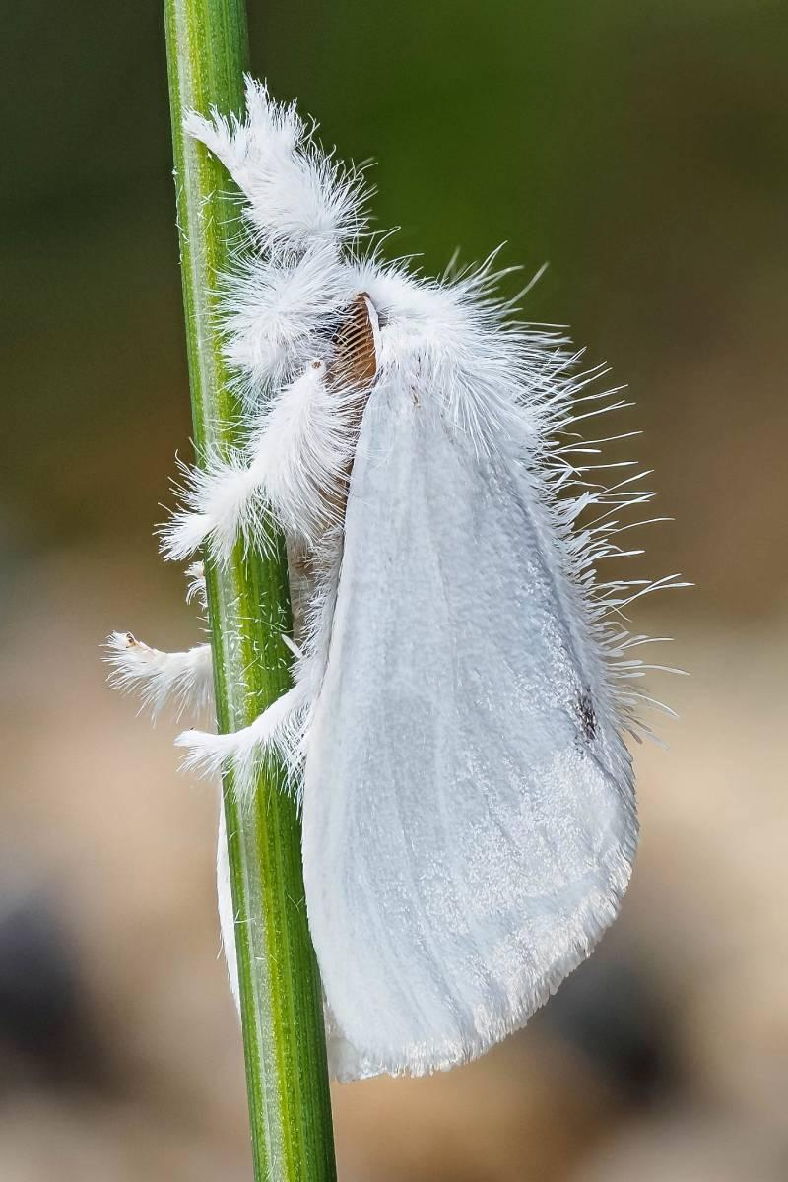

Schwan
Dieser „komische Vogel“ kann fliegen, hat aber keine Federn
Sphrageidus similis, wie er auf „Schlau“ heißt, ist nicht bloß irgendein mausgrauer Nachtfalter! Mit seinen fast rein schneeweißen Flügeln und seiner dichten, langen Behaarung an Körper, Beinen und Kopf hat er einen superflauschigen Look. Damit erinnert der nachtaktive Schmetterling an die gleichnamigen großen Wasservögel.
Mehr über ihn erfahren … (https://naturgucker.de/?art=-290639292&amp;?desktop=1)
Fotograf*in: Istvan und Sabine Palfi/naturgucker.de
Zum Download …

Motiv 2
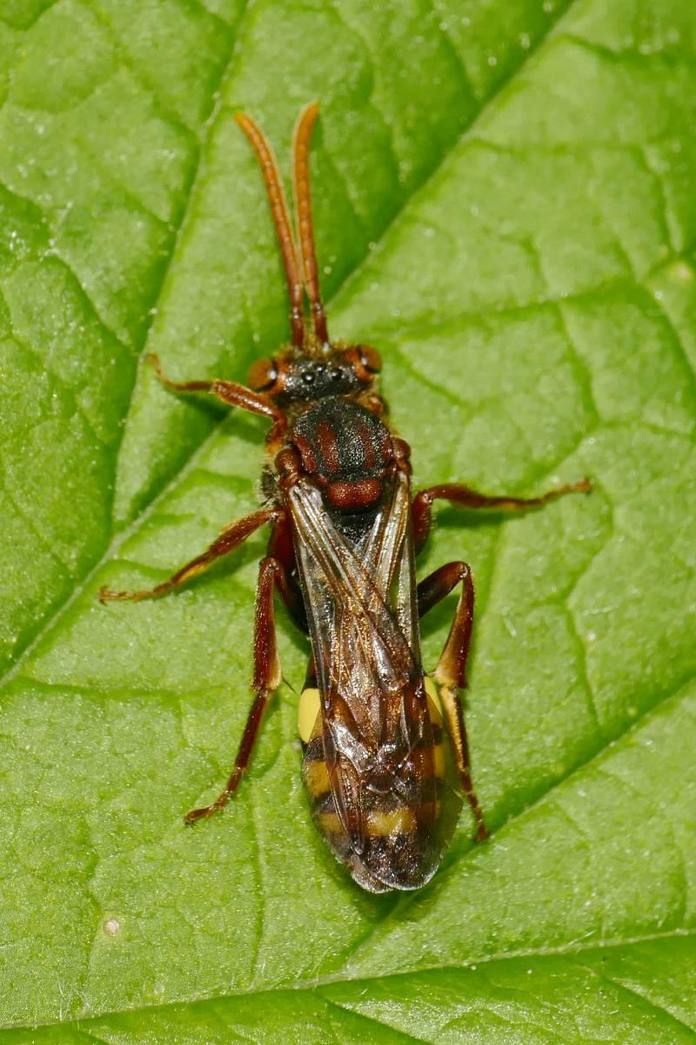

Wespenbienen
Ja, was denn jetzt?!
Bienen. Definitiv. Denn die Wespenbienen der Gattung Nomada gehören alle zur Familie der Echten Bienen (Apidae). Ihren Namen verdanken die zwischen 4 und 14 Millimeter langen Insekten ihrem wespenähnlichen Aussehen. Die wenig behaarten Tiere tragen häufig auffällige schwarz-gelbe oder rot-schwarze Zeichnungen. Und sie sind Kuckucksbienen, weil die Weibchen ihre Eier in den Nestern anderer Bienenarten ablegen.
Mehr über sie erfahren … (https://naturgucker.de/?album=-5757872246&amp;?desktop=1)
Fotograf*in: Ursula Schoenwiese
Zum Download …

Motiv 3
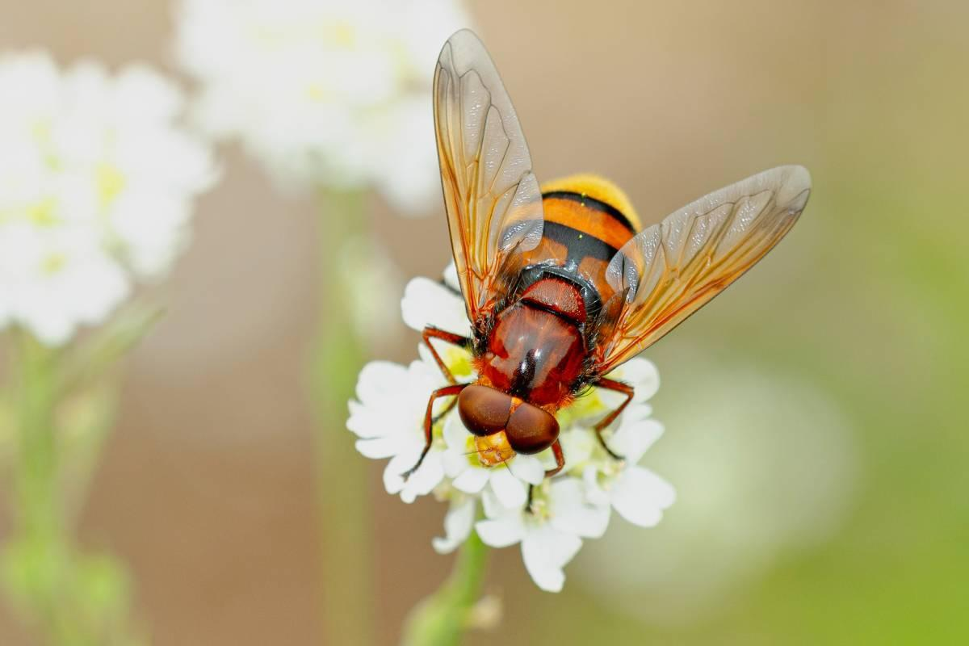

Hornissenschwebfliege
Die tut nichts, die will nur täuschen
Volucella zonaria, wie Fachleute sie nennen, ist harmlos und völlig wehrlos. Doch sie sieht einer Hornisse erstaunlich ähnlich. Ihre auffällige Warnfärbung ist ein Beispiel für die Imitation eines wehrhaften Insekts (Mimikry). Für die größte Schwebfliege Mitteleuropas zahlt sich diese Täuschung meist aus, denn viele Fressfeinde machen lieber einen Bogen um sie. Man kann ja nie wissen …
Mehr über sie erfahren … (https://naturgucker.de/?art=-1122108916&amp;?desktop=1)
Fotograf*in: Wolfgang Piepers/naturgucker.de
Zum Download …

Motiv 4
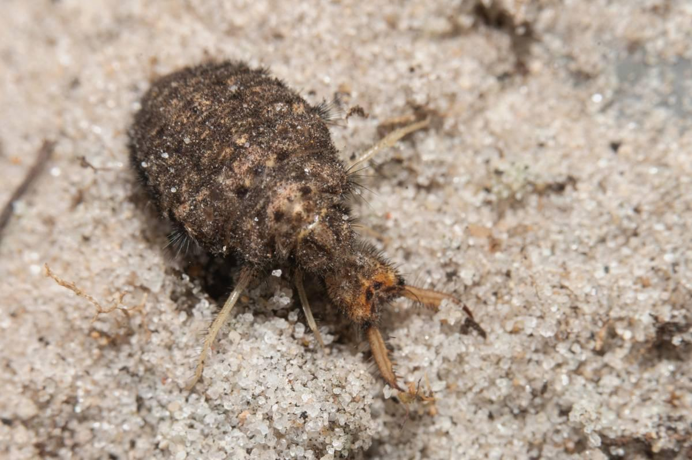

Ameisenlöwe
Ameisen? Kann, muss aber nicht. Löwe? So gar nicht.
Ameisenlöwen sind die Larven von Ameisenjungfern. Zwar gehören Ameisen zu ihren wichtigsten Beutetieren, doch die räuberischen Insektenlarven erbeuten auch Asseln, Spinnen und andere kleine Tiere. Berühmt sind sie für ihre selbstgebauten Sandtrichter, in denen sie ihrer Beute auflauern. Beim Zupacken gehen sie so wild vor, dass ihre Jagd ein wenig an die der großen Raubkatzen erinnert.
Mehr über ihn erfahren … (https://naturgucker.de/?art=-1076371451&amp;?desktop=1)
Fotograf*in: Ulrich Sach/naturgucker.de
Zum Download …

Motiv 5
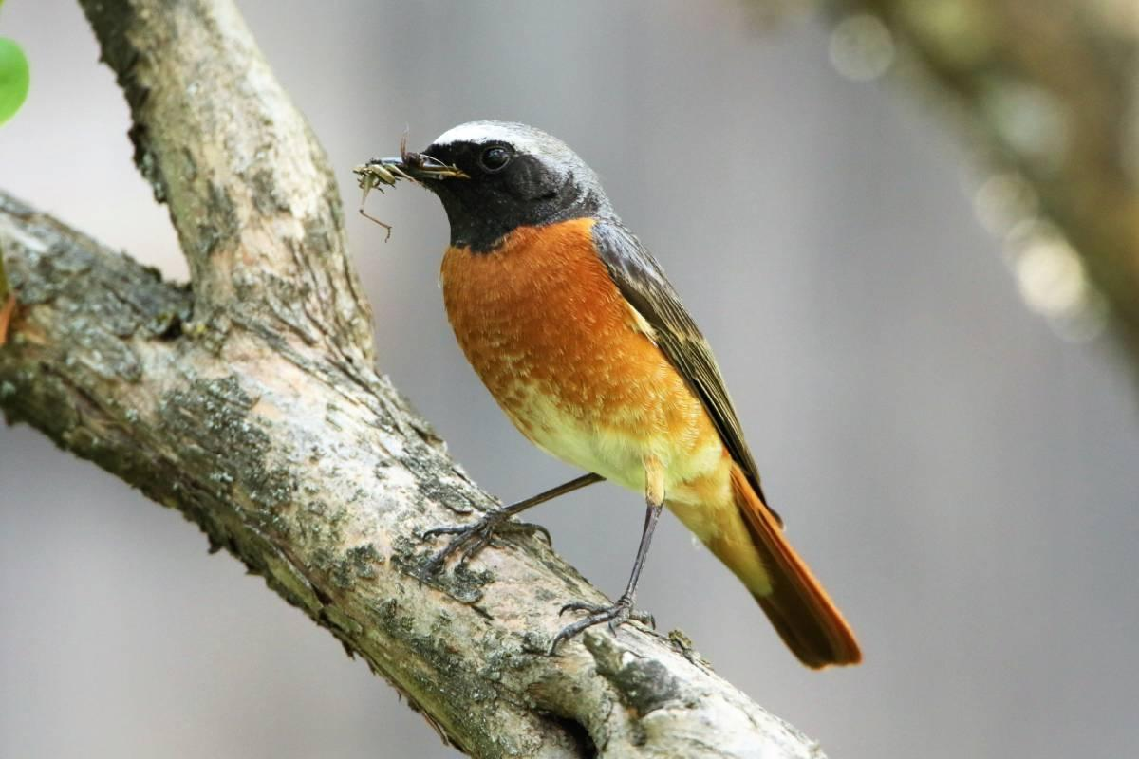

Gartenrotschwanz
Rotschwänziger Vogel im Garten = Gartenrotschwanz? Nicht unbedingt!
Wenn ein kleiner Singvogel mit rostrotem Schwanz durch den Garten huscht, liegt die Zuordnung zu den Rotschwänzen nahe. Aber aufgrund des Fundortes auf den Gartenrotschwanz zu schließen, ist nicht ratsam. Denn auch der nahe verwandte Hausrotschwanz nutzt Gärten und andere Siedlungsbereiche als Lebensraum. Das sicherste Erkennungsmerkmal ist der Gesang der Männchen.
Mehr über ihn erfahren … (https://naturgucker.de/?art=-194835244&amp;?desktop=1)
Fotograf*in: Hermann Klee/naturgucker.de
Zum Download …

Motiv 6
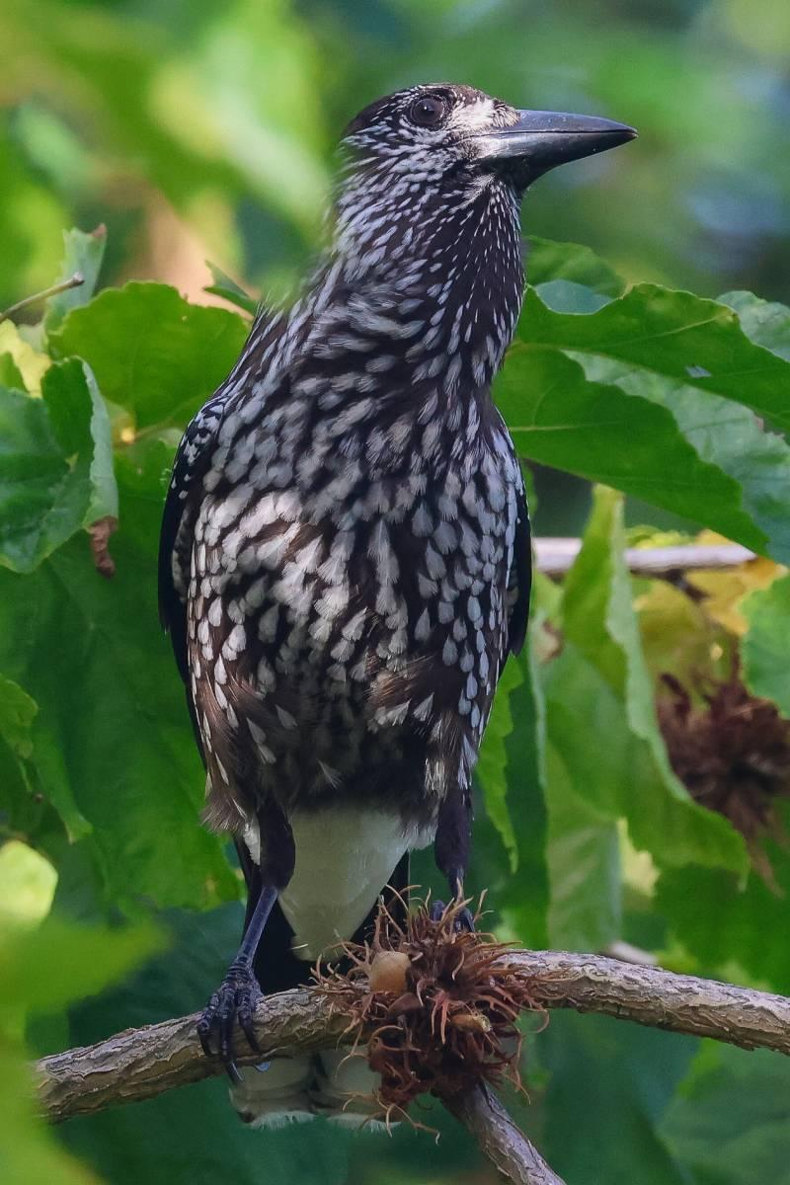

Tannenhäher
No Tannenbaum – dieser Vogel hat es nicht so sehr mit Tannen
Für die Ernährung dieses Vertreters der Rabenvögel sind vor allem die Früchte der Zirbelkiefern und Haselnüsse besonders wichtig. Die namensgebenden Tannen spielen dagegen nur eine untergeordnete Rolle. Sein wissenschaftlicher Name Nucifraga caryocatactes ist ohnehin viel treffender. Beide Namensbestandteile bedeuten sinngemäß „Nussbrecher“.
Mehr über ihn erfahren … (https://naturgucker.de/?art=1625310399&amp;?desktop=1)
Fotograf*in: Nadine Röhnert/naturgucker.de
Zum Download …

Mitmachen & Service
Bitte verwenden Sie für Ihre Berichterstattung ausschließlich die hier angegebenen Permalinks. Aus der Browserzeile kopierte Links sind individuelle Session-Links und funktionieren bei Ihren Leser*innen nicht.
• Eigene Naturbeobachtungen melden und Fotos/Videos hochladen:
https://naturgucker.de
• Kostenlose E-Learning-Kurse der NABU|naturgucker-Akademie:
Schmetterlinge Grundwissen: https://NABU-naturgucker-Akademie.de/Schmetterlinge-Grundwissen/
Schmetterlinge kompakt: https://NABU-naturgucker-Akademie.de/Schmetterlinge-Kompakt/
Hautflügler Grundwissen: https://NABU-naturgucker-Akademie.de/Hautfluegler-Grundwissen/
Wildbienen Aufbauwissen: https://NABU-naturgucker-Akademie.de/Wildbienen-Aufbauwissen/
Insekten Grundwissen: https://nabu-naturgucker-akademie.de/Insekten-Grundwissen/
Insekten kompakt: https://nabu-naturgucker-akademie.de/Insekten-Kompakt/
Vögel Grundwissen: https://nabu-naturgucker-akademie.de/Voegel-Grundwissen/
Vögel kompakt: https://nabu-naturgucker-akademie.de/Voegel-Kompakt/

Über NABU|naturgucker
NABU|naturgucker ist eine gemeinnützige Genossenschaft, die das Ziel verfolgt, Menschen für die Natur zu begeistern und dabei zum Verständnis der Arten, ihrer Lebensräume und dem Gesamtgefüge der Natur beizutragen. Mit dem Meldeportal und sozialen Netzwerk für Naturbeobachtungen, dem Online-Lernort NABU|naturgucker-Akademie, den Reiseangeboten für gemeinsame Naturerlebnisse sowie einem Online-Naturjournal zum Mitmachen werden vielfältige Möglichkeiten zum Erleben, Begreifen und Schützen der Natur angeboten.

Pressekontakt & Redaktionsservice
naturgucker-Redaktion • Pressesprecherin: Gaby Schulemann-Maier •
E-Mail: presse@naturgucker.de • Tel.: +49/152 09432828 •
Webseite & Archiv: nabu-naturgucker.de/presse

